**Bài thực hành số 10**

**Lớp: 139365 – Học phần: Thực Hành Kiến Trúc Máy Tính   
Đào Minh Nhật – 20215107**

**Assignment 1:**

**Code:**

**Giải thích:**

Địa chỉ của đèn led 7 bên trái: 0xFFFF0011

Địa chỉ của đèn led 7 bên phải: 0xFFFF0010

$a0: giá trị hiện thị các thanh led

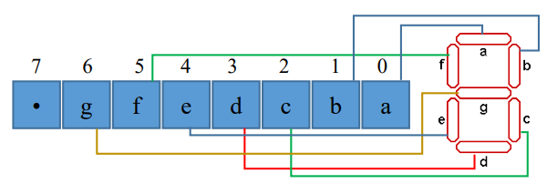

Với $a0 = 0x3F (00111111) thì đèn sẽ hiển thị số 0

Với $a0 = 0x07 (00000111) thì đèn sẽ hiển thị số 7

**Assignment 2**

**Code:**

**Chương trình in ra toàn màn hình màu đỏ**

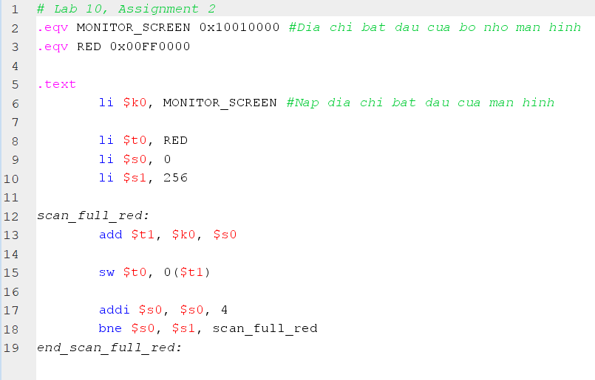

**Kết quả:**

**Assignment 3**

**Code:**

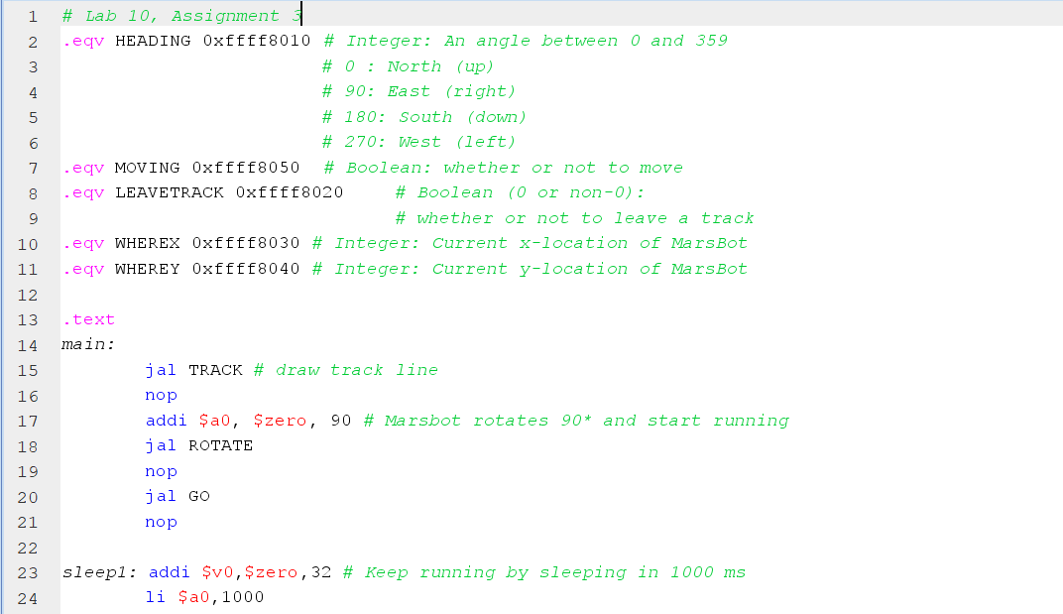

**Giải thích:**

Dòng 15: Thực hiện hàm TRACK để vẽ đường kẻ

Hàm TRACK (dòng 83-88):

Thay đổi đến cổng LEAVETRACK và truyền vào logic 1 ( $k0 = 1 ) thực hiện vẽ đường kẻ.

Dòng 17-18: Khởi tạo $a0 = 90 để thực hiện hướng di chuyển sang phải với hàm rotate.

Hàm ROTATE (Dòng 96-100):

Thay đổi đến cổng HEADING

Dòng 20: Thực hiện hàm GO để bắt đầu chạy

Hàm GO (dòng 70-75):

Thay đổi đến cổng MOVING, và truyền vào logic 1 ( $k0 = 1 ) để bắt đầu di chuyển

* Sau khi thực hiện 3 hàm TRACK để vẽ đường, ROTATE (90) để chọn hướng di chuyển sang phải và GO để chạy thì ta sẽ thấy con robot di chuyển sang bên phải với vạch kẻ xanh trên đường đã di chuyển qua.

Dòng 23-25: hàm sleep với v0 = 32 và a0 = 1000 sẽ giúp cho chương trình nghỉ 1000ms.

Dòng 27: Thực hiện hàm UNTRACK để bỏ đường kẻ.

Hàm UNTRACK:

Dòng 90-94: Thay đổi đến cổng LEAVETRACK và truyền vào logic 0 để dừng in ra đường kẻ.

Dòng 29: Thực hiện hàm TRACK để vẽ đường kẻ.

Dòng 32: Thực hiện hàm goDOWN với hàm ROTATE tham số truyền vào là $a0 = 180 để robot di chuyển xuống dưới.

* Sau khi thực hiện hàm sleep1 để có thời gian nghỉ để chuyển hướng, ROTATE (180) để chọn hướng di chuyển xuống dưới thì ta sẽ thấy con robot di chuyển xuống dưới với vạch kẻ xanh trên đường đã di chuyển qua.

Dòng 36-46: tương tự với lệnh sleep2 (2000ms thời gian nghỉ) và goLEFT(với ROTATE (270) để di chuyển sang trái)

* Khi đó robot sẽ di chuyển sang trái với đường kẻ.

Dòng 48-58: Hàm sleep3 và goASEW( với ROTATE (120) ) , thì robot sẽ di chuyển theo đường chéo từ trên xuống dưới và từ trái sang phải

**Assignment 4**

**Code:**

**Giải thích:**

Hàm WaitForKey là hàm kiểm tra xem đã có gì được nhập chưa.

Hàm ReadKey là để đọc kí tự vừa nhập, và kiểm tra xem kí tự nhập vào có phải là kí tự ‘d’ không nếu có thì chuyển tới exit.

Hàm WaitForDis để kiểm tra xem kí tự đã có thể hiển thị chưa.

Hàm Encrypt để tăng giá trị vừa nhập vào 1 rồi in ra màn hình.

**Kết quả:**

